松塾資料③
天地陰陽をからだに写し入れる
2012.10.6（増補Ver. 2012.11.3）
於・神田、都師会
松田 博公

〔鍼灸術と同じく、「気」の思想は、世界中にあった〕
鍼灸は中国が生んだ、気の思想は中国特有と言ったとたんに、思考停止に陥る。

新石器時代にさかのぼれば、世界は一つである。道具は木と石と土器、手作業、火の文化であり、宗教もシャーマニズムである。

『素問』異法方宜論には、中国大陸の東・南・西・北・中央の5つの地域で、砭石（へんせき）、鍼、薬、灸、導引が生まれたと記載され、それが長く信じられてきた。

黄帝が問うた。「医師が病気を治療する際に、同じ病気に違う治療をしてみな治癒するのはなぜか」
岐白が答えた。「地勢の違いがそうさせるのです。東方は、魚と塩の産地で、その民は魚を食べて塩味を好みます。魚は人の中を熱せしめ、塩は血をやぶります。だからその民は皆皮膚が黒く肌は粗いのです。そして癰瘍（ようよう）を病み、治するには砭石がよいのです。だから、砭石は東方より伝来したのです。
西方は、金や宝玉を産し、砂や岩も多い場所です。その民は山陵に住み、風もよく吹き、水土も剛強です。その民は衣服を構わず毛布と草の寝床で眠ります。しかし食べものは乳製品や肉類が多く肥えているので、外邪はその身体をなかなかやぶりません。その病は内に生じ、それを治するには薬がよいのです。だから薬は、西方より伝来しました。
北方は地が高く、民は山陵に住み、風は寒く氷は清冽に張ります。その民は遊牧を好み、乳製品を食べます。内臓が寒を受け脹満（鼓脹）を病みます。それを治すには灸がよろしい。だから灸は、北方から伝来しました。
南方は陽気の盛んな所です。その地は低く、水土は弱く、霧露の集まる所です。その民は酸味を好み発酵食品を食べます。その民は皆肌のきめは細かく赤色を帯びています。その病は筋脈が拘急ししびれて感覚がなくなることが多いのです。それを治すには微鍼がよろしい。だから九鍼は、南方から伝来したのです。
中央は、その地形は平旦で湿気が多く、産物が多い。その民はさまざまなものを食べて苦労することがない。その病は、痿弱（麻痺）、厥逆（四肢の冷え）、寒熱（惡寒・発熱）などが多い。それを治すには導引按蹻がよろしい。だから導引按蹻は、中央から出たのです」

自然環境、生活が異なれば人々の体質、病証、病因も異なる。治療方法もその地域に適した方法を取らなくてはならないと述べている。（中医学ではそれを因地制宜、因時制宜、因人制宜と法則化している）

1991年、ヨーロッパ・アルプスの氷河から発見された5200年前の男性の遺体（「アイスマン」）の腰椎、右膝、距骨関節および左のふくらはぎなどには入れ墨が施されていた。1947年、南シベリアのアルタイ山中、パジリク古墳から発掘された男性のミイラにも同様の個所に入れ墨が見られた。それらは、鍼治療の跡だと推定され、新石器時代には、ヨーロッパからシベリアにかけての広い大陸で、素朴な鍼治療が行われていたという仮説が浮上した。

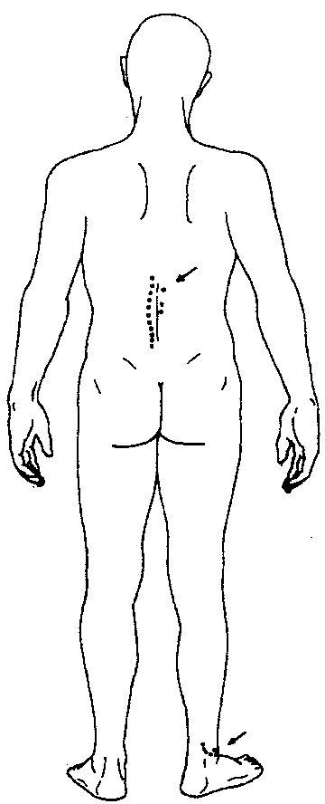
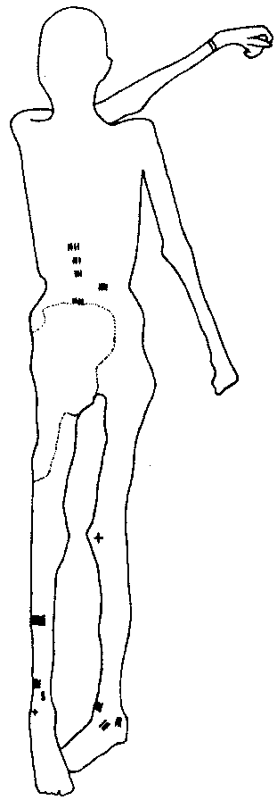
【左】1991年にアルプスで発見された5200年前のアイスマン。
【右】南シベリアのアルタイ山中で発見された男性のミイラ。
（吉田集而「鍼灸の起源を考える」『全日本鍼灸学会雑誌』2000; No.50-4）

「万物を構成する生命的な要素」という気の概念も古代世界には、共通して存在した。中国の「気」には、自然の「風」、人間の「息」、そこから抽象化された「生命力」「神気」「魂」などが含まれるが、インドの「プラーナ」、ギリシャの「プネウマ」、ヘブライの「ウーアハ」、ローマの「アニマ」も、言葉は違っても同じことを意味していた。

もともと、世界中にあった思想、技術が、中国において固有の発展をとげた。他の地域では発展しなかったのに、なぜ中国では発展したのか。（鍼灸術に似た医療思想、技術は、エジプト、ギリシャ、中南米に存在したが、体系化されていない）

その理由を問うことが、鍼灸術や気の思想を体系化した中国文化を問うことになる。さらに、中国式の鍼灸術、気の思想を日本式に変容させた日本列島の文化を考えることにつながる。

〔中国の気の性質（坂出祥伸先生のまとめ）〕
第一に、生命体、非生命体を問わずともに「気」からなると考えられている。星も「気」であり、鉱物も「気」である。
第二に、「気」は宇宙に充満しており、始めも終わりもなく、連続していて分割できない。十一世紀、北宋時代の哲学者・張載はこう言っている。「気は太虚（はなはだしく空虚）な空間に限りなく満ちていて、運動変化していて、いまだかつて休止したことがない。陰陽の二気が感応し、凝集や散布を起こすことに風雨や雪霜となる」「太虚とはいっても、そこに気はいつでもどこにでもある。気が凝集すると万物が出来る。その形が滅びると散っていって太虚に帰る」と。ここには、「気」の運動の循環的変化が示されているのであるが、自律的で必然的な運動なのである。さらに、この運動は「自然無為」なものであって、なんらの目的もない。
第三に、「気」の連続性ということと関係があるのだが、部分と全体とは相互に関連しあっているという点であり、このことは近代科学の自然観と根本的に異なる。鍼灸医学の身体観において、この点は明確に現れている。望診で患者の顔を見て診断を下すのは、顔面部の体表上に現れている「気」の状態にもとづいて身体全体の状況が把握できるという考え方である。⋯⋯部分が部分だけで切り離されているのではない。部分に全体が反映されている。あるいは部分と全体は切り離せないというのが「気」の身体観である。
第四に、世界に終末が到来しても「気」は滅びることがないから、かならず再生する、という考え方がある。
第五に、「気」の循環的変化は近代科学のように因果律による説明ではなくて、感応作用にもとづいている、と説明される。『周易』という儒教の経典に対する唐時代、七世紀の学者・孔穎達（くようだつ）の注釈に、感応の概念が明確に説明されている。「天地の間にあるものは、共に相感応し、おのおのその気類に従っている」「感とは動くということ、応とは、その報いである。すべて先になるのが感で、後のものは応である」と。前漢時代、前二世紀ごろの学者。菫仲舒（とうちゅうじょ）は天人相関を説明していう。「天もまた喜怒の気、哀楽の心をもっていて、人のばあいと同じであり、同じ類であるがために合せられる。天と人とは一体なのである」と。『老子道徳経』の注釈書である『老子河上公注』は、後漢時代の後半、二世紀ごろの成立と推定されるが、その中に次のように説かれている。「天道は人道と同じであり、天と人とは通じ合っており、それぞれの精気は貫通し合っているのだ」と。そしてまた、気の修練について論じている。「人君が清浄であるなら、天の気はひとりでに正しくなる。人君が情欲が多ければ、天の気は濁る。天下の吉凶・利害はすべて人君のありかたによる」と。ここでは君主による「気」の修練が強調されているが、一般的に拡大するならば、「気」の修練は重要な意味を示唆しているのではなかろうか。私たちの「気」も修練によって変化させられるのである。ここには、現代に生きる私たちに有用な観点が提示されていると、私は考えている」（坂出祥伸先生退休記念論集刊行会編『中国思想における身体・自然・信仰』東方書店）

〔このような「中国の気」が、日本に入って来て、変容した〕
「江戸時代中期、福岡で儒者となり、京都で医学の修行をした貝原益軒は、平等思想に立って民間の日用の学を志した。その著『養生訓』（一七一三）は、民衆向けに「漢文」読み下し体で書かれた書物で、江戸時代を通じて何度も刊行され、庄屋層にまで広く読まれた。
そのなかに 「人の元気は、もと是（これ）天地の万物を生ずる気なり、是人身の根本なり」（巻一「総論」上）とある。「養気の術つねに腰を正しくすゑ、真気を丹田におさめあつめ、呼吸をしづめてあらくせず」（巻二「総論」下）ともいう。この「元気」や「真気」は、中国古代、道教系の医書にいう「原気」と同じ。下腹（丹田）に溜まって身体活動の根本をなすとされる。宇宙から頭頂を通って丹田に降りるとされ、あるいは母胎内で胎児が保っている「気」ともいう。これを身体の外へ逃がさないようにし、体内にめぐらす工夫が長寿の秘訣とされる。
ただし、『養生訓』は庶民の日常生活に即して、飲食や気持のもちかたなどについて養生法を説いてゆくうちに 「酒は天の美禄なり。少しのめば陽気を助け、血気をやはらげ、食気をめぐらし、愁れひを去り」（巻四、飲酒）とか、「肛門は糞気（ふんき）の出る所」（巻五、五官）など、かなり自由に「気」を用いている。
たとえば、「食気」は道教系養生思想では「却穀食気」、すなわち穀物をとるのを控えめにして、「気」を食す、つまり呼吸する意味の語で、食欲増進の意味はない。糞気すなわちおならは、他に用例を知らない。貝原益軒も最初は朱子学についたが、これを批判し、「気」一元論を唱えた人で、道教系の養生思想や古医方を参考にしながら、用語法はそこから離れ、いわば、なんでも「気」で説いてしまう。そして、この「気」の用法は、今日のわれわれのそれに、ずいぶん近い。
今日の日本語では「今日は元気だ」「元気よく返事をしましょう」など、「元気」は表面に現れた、また気力・体力をあわせて、感じることのできる活力を指す語だ。中国語では、今日でも、そのような用い方はされず、「元気」の語は人間の活力のおおもとを指していい、それか失われる、ないしは衰えると病になると考える道教系養生思想ないしは医方の「元気」の用法が一応は守られているという。今日の日本語の「元気」は、もとの意味を遠く離れているが、実は、これは病気の勢いが衰えることを意味する「減気」ないしは「顕気」から転じたのではないかといわれている。『今昔物語集』（本朝付仏法巻一三ノ三一）などに、この「減気」の用法が見られる。中世から混同がはじまったらしい。韓国語でも、ごく最近まで、日本のようには「元気」の語を用いなかったという。おそら朝鮮が朱子学を国教とした影響が強く残っていたのだろう。日本の明治政府は、西洋医学によって医療や保健制度を展開し、「漢方」（中国医療）の排斥に努めた。朝鮮総督府も西洋医学一辺倒のやり方をとったが、かなり抵抗があったため、しばらくすると民間の伝統医療を容認する方向に転じた。それもあって、韓国の医学関連の用語には道教系統の語が残っているのだろう。
今日の韓国の国旗には「陰陽」のしるしが用いられている。日本の江戸時代にも陰陽五行説が居衆に知識として広く浸透していた。が、陰陽は二項対立の思考法にふりあてるのに便利なので用いられる気配が強く、五行も世界の五大元素として信じられていたとは思えない。陰陽師や山伏、風水や八卦見も、それぞれに役割を担っていたが、それらは民衆の生活にとっては、まずは一大事をなすときの縁起かつぎの風習として定着していたと見られる。ご都合主義や現世主義によって、いわば原理をなし崩しにしてしまう力が、とりわけ中世以降の民衆のあいだに強く働いているように思えてならない」（鈴木貞美『日本人の生命観』中公新書）

日本の気の思想の特徴が確定できなければ、日本医学、日本鍼灸の特徴は確定できない。

日本の気の思想は、「いのち」の思想である。すべてが「いのち」、一体、平等である。そこからは、科学技術は出て来ない。この感覚は分けることへの抵抗感として働く。

だからといって、科学的要素、技術的要素すなわち、客観性、普遍性、再現性を抜きに鍼灸医療は成立しない。したがって、日本では、科学的、技術的要素は、中国、朝鮮から輸入し、それに日本的「いのち」観による変化を加えて、日本式鍼灸術を成立させるという構図になっている。

しかも、その日本的「いのち」観による鍼灸術は、結果として現代中医鍼灸よりも、中国古代鍼灸の面影を残すという逆説的な展開になっているのが面白い。すなわち、触診や脈診の重視、直感によるわざの繰り出し、術者が感じ取る気至る感覚、経脈治療など、日本鍼灸の特徴は、『黄帝内経』が強調することであり、現代中医学からは消え去った要素である。意図したわけではなく、結果として日本鍼灸のなかに、『黄帝内経』の技術的核心が宿っているという言い方も可能なのである。そこに、鍼灸術の本質とは何かという謎を解くヒントが隠されている。

では、分けない思想は、中国にはないのか。そんなことはない。物事が分かれ、関係するから（陰陽・五行）、誕生し発展する。その根源には分かれない混元の気や太極の世界がある、と考える。鍼灸術においても、陰陽虚実補瀉の「分類する」医術を確立しながらも、同時にそれは「末世の刺」だと喝破する「わざの思想」があった。（『素問』宝命全形論に見られる。）

〔新石器時代以来、物事を分類、整理し系統立てる科学だった比類比象（アナロジー）は、中国で天人合一論として発達した〕。

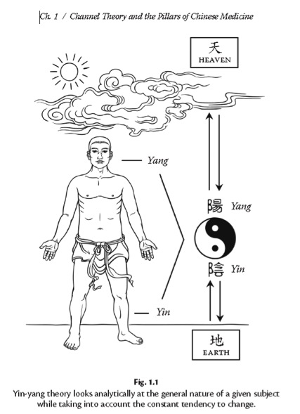
「ゆえに天を陽となし、地を陰となし、腰以上を天となし、腰以下を地となす」（『霊枢』経水）
頭寒足熱、上虚下実が身体の陰陽の健康な状態である
「天は円く地は方なり．人の頭は円く足は方にしてもって之に応ず」（『霊枢』邪客）
「賢人は、上は天に配して以て頭を養い、下は地に象りて以て足を養い、中は人事に傍（なら）いて以て五蔵を養う」（『素問』陰陽応象大論）
「故に清陽は天となり、濁陰は地となる。地気は上りて雲となり、天気は下りて雨となる。雨は地気より出で、雲は天気より出づ。故に清陽は上竅に出で、濁陰は下竅に出づ。清陽は腠理に発し、濁陰は五蔵に走る。清陽は四支に実し、濁陰は六府に帰す 」（同）
「天気は肺に通じ、地気は嗌に通ず。風気は肝に通じ、雷気は心に通ず。谷気は脾に通じ、雨気は腎に通ず。六経は川為り、胃腸は海為り、九竅は水注之気為り」（同）
（注）「九竅は水注之気為たり」「按ずるに注之気の三字は衍。九竅爲水は、上の為川、為海と句式が一律、まさに刪すべし。」（郭靄春『黄帝内経素問校注語訳』天津科学技術出版社）
「天地を以て之が陰陽と為すなり。陽の汗は天地の雨を以て之を名づく。陽の気は天地の疾風を以て之を名づく。暴気は雷を象り、逆気は陽（＝自然の陽熱の火気）を象る。故に治するに天の紀に法らず、地の理を用いざれば、則ち災害至るなり」（同）
天地間の陰陽の気が人間の気に働いている。天の法則、地の法則を良く遵守して守って行けば、天地間にも災害は起きず、人間にも病気は起きない。

天は陽、地は陰、人体も腰から上は陽、腰から下は陰であり、天地と人は対応し感応しあっている。天の健康な理想型は、涼やかに風が吹き雲もなく、何ものも鬱々と蔵しないすがすがしい青空である。地の健康な状態は、温かく包容力をもってどっしりと構え生命を育んでいることである。そして、天の気は下がり、地の気は上がって循環してやまないことが正常である。ひともまた、頭、胸は涼やかで憂いがなく、下半身は気が充実して温かくなくてはならない。すなわち、頭寒足熱、上虚下実で、気が上下に循環していてこそ、健康である。

「所謂る耳鳴るとは、陽気万物盛上して躍る。故に耳鳴るなり。甚しきときは則ち狂巓疾すると謂う所は、陽盡（ことごと）く上に在りて陰気下に従い、下は虚し上は実するなり。故に狂巓疾するなり。（『素問』脈解）

頭を中心とする上半身に気が熱っぽく欝滞し、下半身は気が虚して力がなく寒々と冷えている。頭熱足寒、上実下虚になっていて、気が陽と陰に分離して停滞している。この状態が極端になると、やがて陽の気は暴乱を起こして突き上がり、耳鳴りにとどまらず、脳卒中や急性精神病の発作をもたらす。あるいは、陰の気の停滞が激しくなって陽の気を衰退させ、閉じこもりや強い鬱症状をもたらす。

天の陽気は下がり、地の陰気は上がる。人体の陽の気も下がり、陰の気は上がり、循環している。→経脈も同じ

これだけで、陰陽虚実補寫の診断・治療ができる。これに三陰三陽の経脈論が適用されると複雑になる。

〔陰陽論、五行論は、世界を分類するための論理ではない〕
「一」という全体のままでは把握しがたい世界の現象を、二つと五つに分類し、分類された諸要素の相互の関係、運動を理解し、無限の全体像に近似的、パターン的に近づこうとする世界認識のための科学である。天地宇宙が活き活きとした動的平衡（ダイナミックバランス）の運動体であるように、陰陽論、五行論のまなざしから浮かび上がる世界、万物は、変化し続ける運動体である。

陰陽は上下に循環交流して万物を生み出す
「道は一を生じ､ 一は二を生じ､ 二は三を生じ､ 三は万物を生ず｡ 万物は陰を負うて陽を抱き､ 冲気(ちゅうき) はもって和を為す」(『老子』四十二章)
「太一、両儀（天地のこと）を出し、両儀、陰陽を出し、陰陽変化し一上一下し、合して章をなす（万物を創る）。渾渾沌沌、離るればまた合し、合すればまた離る。これを天常（宇宙自然の法則）という。天地は車輪の如く、終わればまた始まり、極まればまた反り、みな当たらざるなし」（『呂氏春秋』大楽）
「天、陰陽を生じ、寒暑燥湿、四時の化、万物の変、利をなさざるなく、害をなさざるなし。聖人、陰陽の宜しきを察し、万物の利を弁じ、もって生に便ず。故に精神、形に安んじて、年寿長ずることを得る」（『呂氏春秋』尽数篇）
「道は一に始まる。一にして生ぜず、故に分かれて陰陽と為る。陰陽合和して万物生ず。故に曰く、一は二を生じ、二は三を生じ、三は万物を生ず」（『淮南子』天文訓）

易は天人合一の陰陽論を展開し、中国思想の柱になった
【宇宙の法則】
「一陰一陽、これを道と謂う」（ 繋辞上伝）
「陰陽は天地の道なり。万物の綱紀、変化の父母、生殺（＝生成と消滅）の本始、神明の府（神妙な変化がそこから出てくる根源）なり。病を治するに必ず、本（＝陰陽）に求む」（『素問』陰陽応象大論）
「古（いにしえ）より、天に通じるものは、生の本、陰陽にもとづく」（『素問』生気通天論）
【生物学的感応思想】
「咸は感なり。柔上れば剛下り、二気感応してもって相したしみ、止まってよろこび、男、女に下る」「天地感じて万物化生す」（咸卦・彖伝）
「天地解けて雷雨おこり、雷雨おこりて百果草木皆甲圻す（殻を破って芽を出す）」（解卦・彖伝）
「天地ありてしかる後に万物あり。万物ありてしかる後に男女あり。男女ありてしかる後に夫婦あり。夫婦ありてしかる後に父子あり」（序卦伝）
「人、天地の気をもって生まれ、…天地、気を合する。これを命（なづけ）て、人という」（『素問』宝命全形論）
「陰陽、あい錯（まじわり）て、変由（よ）りて生ずるなり」（『素問』天元紀大論）
「陰陽は万物の能始（＝たいし、始まり）なり」（『素問』陰陽応象大論）
「其の（＝病の）陽に生ずるものは、これを風雨寒暑に得るなり。其の陰に生ずるものは、これを飲食居処、陰陽（＝房事）喜怒に得るなり」（『素問』調経論）
【循環思想】
「日没すれば月のぼり、月隠れれば日のぼる、日月推移して明るさ生ず。寒が去れば暑が来り、暑が往けば寒が来り、寒暑が推移して一年なる。終れば則ち始まる。一陰一陽、これを道という。これを継ぐものは善なり。これを成すものは正なり」（繋辞下伝）
「人、気を穀に受く。穀、胃に入って以って肺に伝う。五臓六腑皆、気を受
く。其の清めるものは営となし、濁れるものを衛となす。営は脈中に在り、衛は脈外に在り。営周して休まず。五十にして大会す。陰陽相貫き環の端無きが如し」（『霊枢』営衛生会）
「岐伯曰く、五日はこれを候と謂い、三候はこれを気と謂い、六気はこれを時と謂い、四時はこれを歳と謂い、而して各々其の主治に従う。五運相い襲（う）けて皆これを治む。期の日を終わりて、周りて復た始まる。時立ち気布き、環の端無きが如し。候も亦法を同じくす。故に曰く、年の加わる所、気の盛衰、虚實の起こる所を知らざらば、以て工たる可からずと」（『素問』六節蔵象論）
【変化の思想】
「動く者はその変をとうとぶ」「神を極め化を知るは徳の極みなり」「変化は進歩の象なり」「易は窮すれば変じ、変じれば通じ、通じれば久し」（繋辞伝）
「日、中すれば則ち傾き、月満ちれば則ち欠く。天地の盈虚（えいきょ＝満ち欠け）は時と消息す。しかるを況や人に於いておや」（豊卦・彖伝）
「天地革（あらたま）りて四時なる。湯武命を革めて、天に順い人に応ず。革のとき、大いなるかな」（革卦・彖伝）
「陰陽は天地の道なり。万物の綱紀、変化の父母、生殺（＝生成と消滅）の本始、神明の府（神妙な変化がそこから出てくる根源）なり。病を治するに必ず、本（＝陰陽）に求む」（『素問』陰陽応象大論）

葬儀、婚礼などにも民俗的陰陽観が貫かれた
婚礼は夜行う（『白虎通』嫁娶など）：女子は陰であり迎えるには暗い時を選ぶ
納采には雁を送る（『儀礼』士昏礼）：雁は渡り鳥。陰（北）と陽（南）を結ぶ
父母が病気になれば楽器を遠ざける。葬儀では笑わず、歌わず、音楽を用いない（『礼記』曲礼）：楽器は陽である
死者に対して、男は女に触れず、女は男に触れない（『礼記』喪大記）：陰陽交流＝生、陰陽分離＝死
男の喪主の代わりには同姓の者を、女の喪主の代わりには異姓の者を（『礼記』喪服小記）：同姓＝陽、異姓＝陰
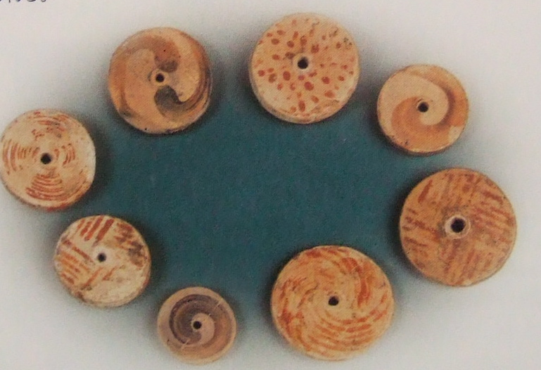
陰陽太極図のデザイン自体は新石器時代からある

【陰陽魚太極図 解説】
（1）（太極が円で示されている）天地宇宙は無極、無窮、無尽であり、 渾沌とした一気である
（2）（円は右回転に運動し続ける）一元の気である太極は陰陽二気に分かれ永遠に動的平衡の運動を続け、一瞬もとどまっていない
「一、二を生ず」「一陰一陽これを道という」

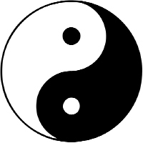
（3）陰陽は相互に対立し制約しあう
「生の中に制あり、制の中に生あり」
（4）陰陽は相互に依存し、万物はつながっている
「独陰生ぜず、独陽生ぜず、陰陽と天地参じてのち生まれる」
（5）陰陽は相互に消長平衡している 「陽消ずれば陰長じ、陽長ずれば陰消ず」
（6）陰陽は相互に転化する
「陰極まれば陽生ず、陽極まれば陰生ず」「もの極まれば反す」
(7)（黒白の魚眼がある）陰陽互根 陰陽は自己の根拠を相手に持っている
「陰中陽あり、陽中陰あり」「陽は陰を根とし、陰は陽を根とす」
（8）（陰陽魚の境界が波線である）陰陽は相対的、程度の差であり、絶対的な陰、陽は存在しない

【『内経』の医療も陰陽論で組み立てられている】
- 陰陽の対立・制約
「陰勝てば則ち陽病み、陽勝てば則ち陰病む。陽勝てば則ち熱し、陰勝てば則ち寒す」（『素問』陰陽応象大論）
「陰、その陽に勝たざれば、則ち脈流薄疾（急迫して速い）し、并すれば乃（すなわ）ち狂たり。陽、その陰に勝たざれば、則ち五蔵の気争い、九竅通ぜず」（『素問』生気通天論）
陰陽は、対立しつつ、相手が強くなりすぎないように制約している。
- 陰陽の消長・平衡
「冬至四十五日（＝立春までの日数）にして、陽気微（わず）かに上がり、陰気微かに下る。夏至四十五日（＝立秋までの日数）にして、陰気微かに上がり、陽気微かに下る。陰陽に時あり、脈と与（とも）に期をなす」（『素問』脈要精微論）
「陰陽…両者和せざれば、春に秋なきが如く、冬に夏なきが如し。因（よ）りてこれを和す、是を聖度と謂う。陰平陽秘なれば、精神乃ち治す。陰陽離決すれば、精気乃ち絶す」（『素問』生気通天論）
- 陰陽の転化
「重寒（ちょうかん）は則ち熱し、重熱は則ち寒す」（『素問』陰陽応象大論）
「四時の変、寒暑の勝、重陰は必ず陽、重陽は必ず陰。故に陰は寒を主（つかさど）り、陽は熱を主る。故に寒甚だしければ則ち熱し、熱甚だしければ則ち寒す。故に寒は熱を生じ、熱は寒を生ずという。此れ陰陽の変なり」（『霊枢』論疾診尺論）
- 陰陽の互根互用
「陰は内にありて、陽の守りなり。陽は外にありて、陰の使いなり」（『素問』陰陽応象大論)

〔現代医学の「陰陽」二元論〕
（例）交感神経・副交感神経の相反拮抗関係 安保徹の自律神経免役理論

内因性痛覚抑制系における陰陽二分機構の存在

中脳中心灰白質（PAG）は、内側、背側、背外側、腹外側に分かれる。下行性痛覚抑制系だけでなく、本能、情動や自律性機能にも深く関わる。PAGの下行性痛覚抑制系の入力は、視床下部の弓状核と扁桃体中心核、視床束傍核、前頭皮質、島皮質、網様体、青班核など脳幹のさまざまな求心性繊維を受けている。PAGからの下行性出力としては、青班核および同周辺に走行する神経線維群と吻側延髄腹内側部（RVM）などに走行する神経線維群がある。
背外側PAGと腹外側PAGでは、異なる反応様式を示し、背外側PAGは、ストレス刺激に積極的に対処する情動行動に関わる。急性期痛の鎮痛に対応し、防御行動や逃避行動を伴い、オピオイドが関与しないと報告されている。腹外側PAGは、ストレス刺激に消極的に対処する情動行動に関わる。ネコでは腹外側PAGを刺激すると、交感神経反応は減少し、血圧、心拍は低下し、じっとして動かなくなる。重傷時や慢性疼痛、内臓痛の様相に近似している。腹外側PAGが関わる鎮痛には内因性オピオイドの関与が報告されている。

